Registro de Retrospectivas

Proyecto Rendiflow

Integrantes: Matías Canovas, Genaro Flores, Benjamín Molina, Deélan Maldonado
Carrera: Ingeniería en Informática – Duoc UC
Fecha: Octubre 2025

Indice
1. Introducción 3
2. Contexto del Equipo 3
3. Retrospectiva 1 – Diseño y Estructura Inicial (Primera quincena de septiembre 2025)
4. Retrospectiva 2 – Autenticación y Roles (Finales de septiembre 2025) 4
5. Retrospectiva 3 – Implementación OCR y Procesamiento de Boletas (Primera semana de octubre 2025) 4
6. Evidencia del Trabajo Colaborativo 5

1. Introducción
El presente documento recopila las retrospectivas realizadas durante el desarrollo del proyecto Rendiflow, una aplicación orientada a la automatización del proceso de rendición de gastos corporativos mediante el uso de tecnologías de reconocimiento óptico de caracteres (OCR) y autenticación segura (SuperTokens).
El equipo ha trabajado bajo una metodología ágil Kanban, utilizando Trello como herramienta principal para la planificación, seguimiento y control de las tareas.
Las reuniones de coordinación se llevan a cabo los lunes y viernes, donde se revisan avances, se identifican bloqueos y se definen las acciones para los próximos días.

2. Contexto del Equipo
El equipo del proyecto Rendiflow está conformado por cuatro integrantes con distintos roles técnicos y de gestión, quienes colaboran de forma remota mediante la plataforma Discord y utilizan un tablero de Trello compartido para la organización de tareas.
Durante el desarrollo, se han abordado de forma iterativa los distintos módulos de la aplicación, incluyendo: - Captura y procesamiento OCR de boletas. - Módulo de autenticación y roles mediante Super Tokens. - Diseño de interfaz y prototipos en React Native. - Gestión y reportería contable.

3. Retrospectiva 1 – Diseño y Estructura Inicial (Primera quincena de septiembre 2025)
Aspectos Positivos | Aspectos a Mejorar | Acciones de Mejora
Se definió la estructura base del proyecto y la organización de carpetas. | Faltó documentación inicial de componentes reutilizables. | Documentar la estructura en el README del repositorio.
Se diseñaron las pantallas principales: inicio, home, subir boleta y login. | El flujo entre pantallas requería ajustes de navegación. | Refinar los wireframes antes de pasar a implementación.
Se logró coherencia visual en los módulos iniciales. | Aún no se habían definido los roles de usuario. | Planificar los niveles de acceso antes de implementar autenticación.

4. Retrospectiva 2 – Autenticación y Roles (Finales de septiembre 2025)

Aspectos Positivos | Aspectos a Mejorar | Acciones de Mejora
Se implementa correctamente el sistema de autenticación Super Tokens. | Algunas sesiones se cerraban antes del tiempo esperado. | Ajustar el tiempo de expiración del token y almacenamiento local.
Se configuraron los roles (Empleado, Contador, Administrador). | Faltaban validaciones de formularios en el registro. | Añadir validaciones frontend antes del envío al backend.
Se integró la vista de Dashboard con acceso por perfil. | El diseño aún requería refinamiento visual. | Aplicar estilos finales basados en la guía de diseño.

5. Retrospectiva 3 – Implementación OCR y Procesamiento de Boletas (Primera semana de octubre 2025)
Aspectos Positivos | Aspectos a Mejorar | Acciones de Mejora
Se conectó exitosamente el módulo OCR con el backend para lectura de boletas. | La precisión de lectura aún varía según la calidad de imagen. | Mejorar el procesamiento de imágenes y uso de Regex.
Se detectan correctamente campos como fecha, monto y RUT. | Faltan pruebas con boletas escaneadas desde diferentes dispositivos. | Realizar pruebas con muestras reales de distintos formatos.
Se optimizó la carga de imágenes y metadatos al servidor. | La lectura de ciertos totales requiere ajuste de regex. | Afinar las expresiones regulares para mejorar detección.

6. Evidencia del Trabajo Colaborativo
A continuación se presenta evidencia del trabajo en equipo, mostrando una de las sesiones de coordinación semanal realizadas por el equipo Rendiflow a través de Discord:
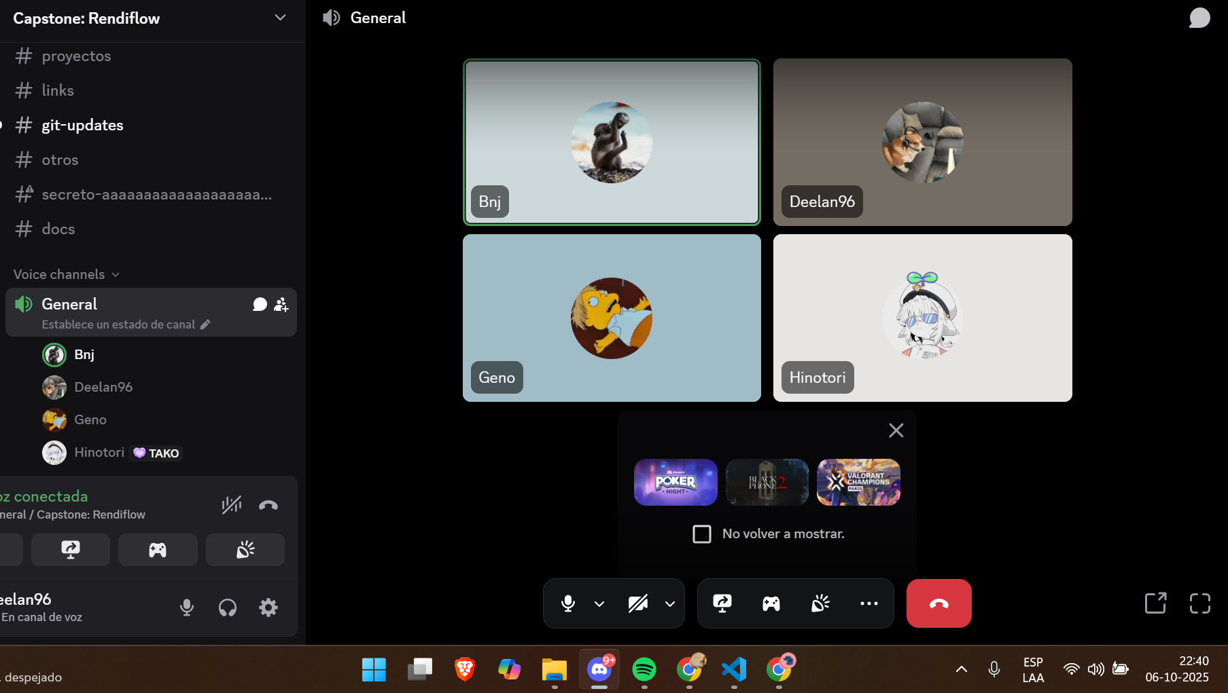
Equipo Rendiflow
Equipo Rendiflow durante la sesión de coordinación semanal (lunes y viernes), donde se revisan avances.

